Лабораторная работа №3

НКАбд-01-22

Никита Михайлович Демидович

Содержание

# 1 Цель работы

Научиться оформлять отчёты с помощью легковесного языка разметки Markdown.

# 2 Задание

1. Сделайте отчёт по предыдущей лабораторной работе в формате Markdown.
2. В качестве отчёта просьба предоставить отчёты в 3 форматах: pdf, docx и md (в архиве, поскольку он должен содержать скриншоты, Makefile и т.д.)

# 3 Теоретическое введение

**Базовые сведения о Markdown**

Чтобы создать заголовок, используйте знак (#), например:

1. # This is heading 1  
2. ## This is heading 2  
3. ### This is heading 3  
4. #### This is heading 4

Чтобы задать для текста полужирное начертание, заключите его в двойные звездочки:

1. This text is **bold**

Чтобы задать для текста курсивное начертание, заключите его в одинарные звездочки:

1. This text is *italic*.

Чтобы задать для текста полужирное и курсивное начертание, заключите его в тройные звездочки:

1. This is text is both ***bold and italic***.

Блоки цитирования создаются с помощью символа >:

The drought had lasted now for ten million years, and the reign of the terrible lizards had long since ended. Here on the Equator, in the continent which would one day be known as Africa, the battle for existence had reached a new climax of ferocity, and the victor was not yet in sight. In this barren and desiccated land, only the small or the swift or the fierce could flourish, or even hope to survive.

Неупорядоченный (маркированный) список можно отформатировать с помощью звездочек или тире:

* List item 1
* List item 2
* List item 3

Упорядоченный список можно отформатировать с помощью соответствующих цифр:

1. First instruction
   1. Sub-instruction
   2. Sub-instruction
2. Second instruction

**Обработка файлов в формате Markdown**

Для обработки файлов в формате Markdown будем использовать Pandoc https://pandoc.org/. Конкретно, нам понадобится программа pandoc , pandoc-citeproc https://github.com/jgm/pandoc/releases, pandoc-crossref https://github.com/lierdakil/pandoc-crossref/releases. Преобразовать файл README.md можно следующим образом:

1. pandoc README.md -o README.pdf

или

1. pandoc README.md -o README.docx

**Оформление отчета по лабораторной работе**

Лабораторная работа является небольшой научно-исследовательской работой, которую и оформлять следует по всем утверждённым требованиям. При подготовке отчета по лабораторной работе вы освоите ряд важных элементов, которые в дальнейшем пригодятся вам при написании курсовой и дипломной работы.

*Структура отчёта*

Согласно ГОСТ 7.32-2001, любая научно-исследовательская работа должна обязательно содержать следующие элементы: - титульный лист; - реферат; - введение; - основную часть; - заключение. Также ГОСТ рекомендует включить в работу и такие элементы: - список исполнителей; - содержание; - нормативные ссылки; - определения; - обозначения и сокращения; - список использованных источников; - приложения. Если вы проводите сложную работу, выполняемую в несколько этапов, то вам может понадобиться включить в работу часть или все элементы второго списка.

# 4 Выполнение лабораторной работы

После выполнение лабораторной работы №2 я приступил с созданию отчёта с помощью Makdown. И на первом этапе создания отчёта я произвёл редактирования титульного листа в соответствии с шаблоном (рис. [1]).

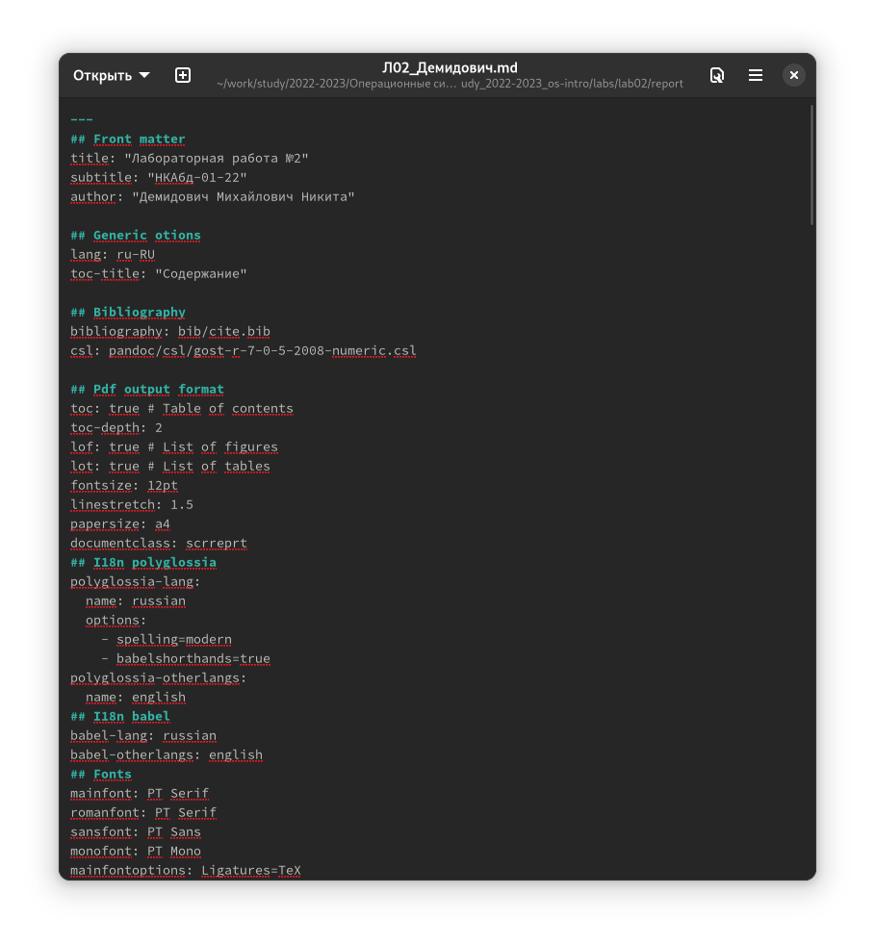

Figure 1: Редактирование титульного листа отчёта

Далее я заполнил пункты “Цель работы”, “Задание” и “Выполнение лабораторной работы” (рис. [2]).

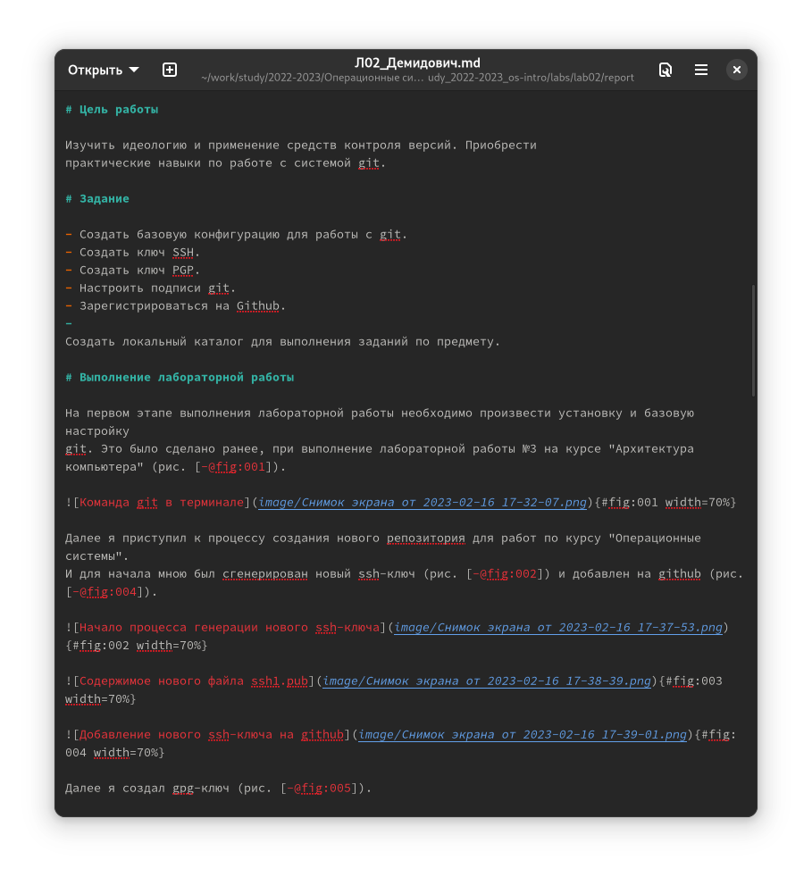

Figure 2: Редактирование пунктов “Цель работы”, “Задание” и “Выполнение лабораторной работы”

Затем я приступил к записи ответов на контрольные вопросы (рис. [3], [4]).

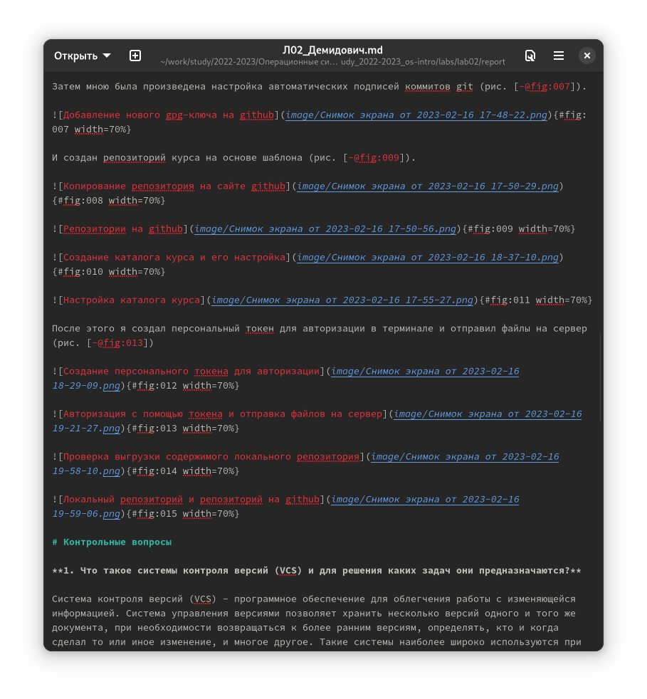

Figure 3: Редактирование пункта “Выполнение лабораторной работы” и начало редактирования ответов на контрольные вопросы

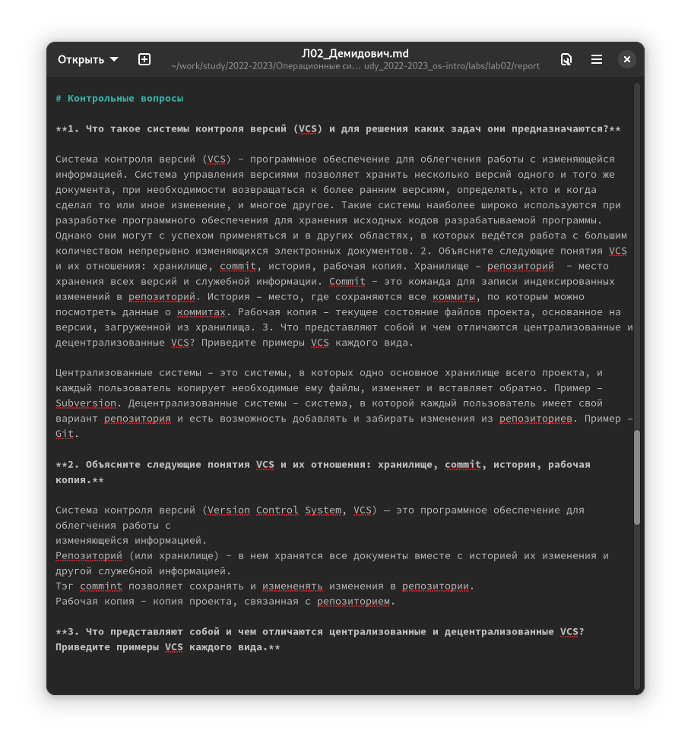

Figure 4: Ответы на контрольные вопросы

И на заключающем этапе создания отчёта я записал выводы и указал источники, которые были использованы при выполнении лабораторной работы №2 (рис. [5]).

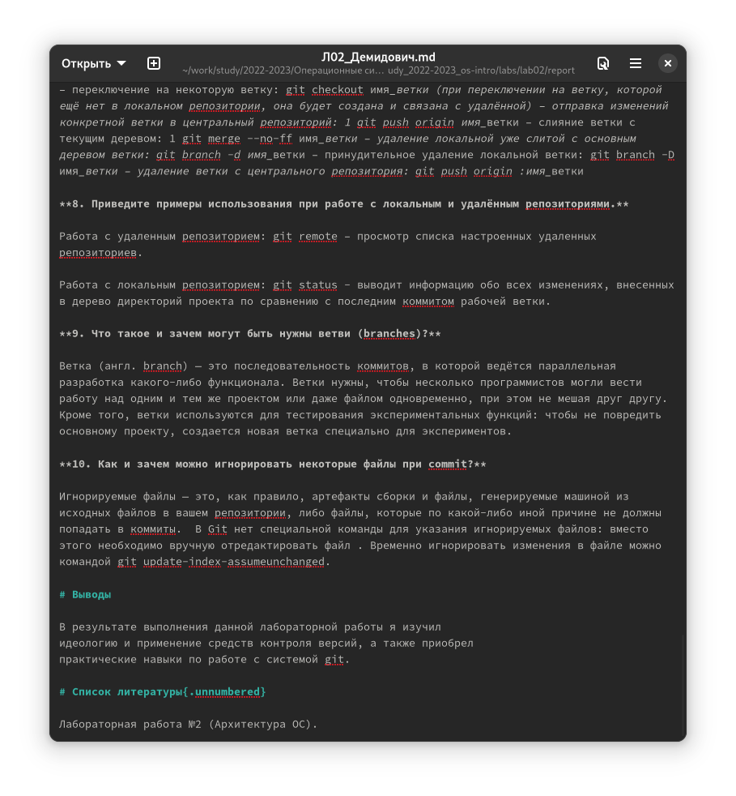

Figure 5: Заполнение пунктов “Выводы” и “Список литературы”

# 5 Выводы

В результате выполнения данной лабораторной работы я научился оформлять отчёты с помощью легковесного языка разметки Markdown.

# Список литературы

Лабораторная работа №3 (Архитектура ОС).